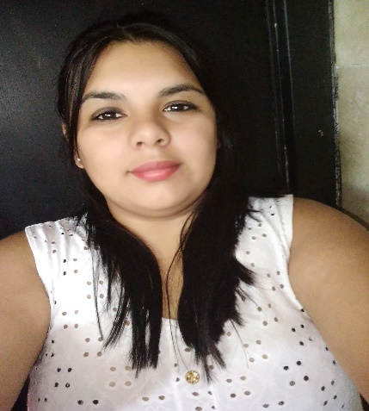

**María Belén correa**

Argentina, 26 años

[Mariabelencorrea1992@gmail.com](mailto:Mariabelencorrea1992@gmail.com)

Teléfono: 39818962 / Celular: (011) 1565874092

Maza 3219 Morón

**PERFIL PROFESIONAL:**

Enfermera universitaria de 26 años con experiencia laboral en cuidado de adultos mayores en hospitales y a domicilio, acompañante terapéutica, dinámica, organizada, orientada a los resultados.

**ANTECEDENTES ACADEMICOS:**

* Título secundario bachillerato en humanidades y ciencias sociales, escuela de educación media n24.
* Título universitario Enfermera Profesional, Instituto Universitario de la Policía Federal Argentina, “Nuestra Señora de los Remedios”.

**CURSOS COMPLEMENTARIOS:**

* Jornada de prevención cardiovascular- Complejo Médico de la Policía Churruca-Visca, Argentina. 2015
* Curso prevención de accidentes laborales, “una mirada sobre higiene y seguridad laboral”. Instituto Universitario de la Policía Federal Argentina. 2016
* Curso intensivo de RCP básico en adulto y pediátrico. Instituto Universitario de la Policía Federal Argentina. 2016
* Curso en organización y operatoria en respuesta a emergencias y catástrofes urbanas. Instituto Universitario de la Policía Federal Argentina. 2016
* Curso traslado medico de pacientes graves Instituto Universitario de la Policía Federal Argentina. 2016

## IDIOMAS Y COMPUTACIÓN

* INGLÉS: Nivel básico.
* HERRAMIENTAS INFORMÁTICAS: Microsoft Office (Access, Excel, Word, Outlook Express, PowerPoint)

**EXPERIENCIA LABORAL:**

* Vendedora de indumentaria masculina y femenina (2010)
* Cuidadora de adultos en hospitales y a domicilio. (2014 a 2018)